Анализ веса новорожденных
Сарнэт Виктория ББ5А23/10
2026-01-07
Введение
Вес новорожденного является важным показателем здоровья ребенка и может быть индикатором различных факторов риска. Многочисленные исследования указывают на то, что образ жизни матери, включая курение, а также демографические характеристики, такие как возраст и раса, могут оказывать значительное влияние на массу тела ребенка при рождении.
Цель исследования: Изучить влияние возраста матери и таких факторов, как раса и курение, на вес новорожденных.
Основные вопросы исследования:
- Различается ли вес новорожденного у молодых матерей (21 год и моложе) и взрослых женщин (старше 21 года)?
- Существует ли взаимосвязь веса младенца с расой матери (афроамериканцы vs белые) и курением матери?
Материал и методика
В исследовании использовались данные о 189 беременностях, полученные из базы данных birthwt. Данные содержат информацию о матерях и их новорожденных.
## Структура данных:
## 'data.frame': 189 obs. of 5 variables:
## $ age : int 19 33 20 21 18 21 22 17 29 26 ...
## $ age_group: Factor w/ 2 levels "Взрослые (>21)",..: 2 1 2 2 2 2 1 2 1 1 ...
## $ race : Factor w/ 3 levels "Белые","Афроамериканцы",..: 2 3 1 1 1 3 1 3 1 1 ...
## $ smoke : Factor w/ 2 levels "Некурящие","Курящие": 1 1 2 2 2 1 1 1 2 2 ...
## $ bwt : int 2523 2551 2557 2594 2600 2622 2637 2637 2663 2665 ...
Методы статистического анализа
Для анализа данных использовались следующие методы:
- Описательная статистика - для характеристики выборки
- t-критерий Стьюдента - для сравнения веса новорожденных у двух возрастных групп
- Двухфакторный дисперсионный анализ (ANOVA)** - для оценки влияния расы и курения на вес новорожденных
- Визуализация данных - для наглядного представления результатов
Результаты
Описательная статистика
## Таблица 1: Описательная статистика веса новорожденных по возрастным группам
## # A tibble: 2 × 6
## age_group n mean_bwt sd_bwt min_bwt max_bwt
## <fct> <int> <dbl> <dbl> <int> <int>
## 1 Взрослые (>21) 108 2970. 790. 709 4990
## 2 Молодые (≤21) 81 2911. 642 1790 4238
Визуализация распределения веса новорожденных
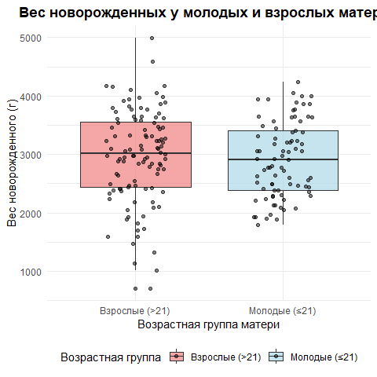
Распределение веса новорожденных в разных возрастных группах
1.Сравнение веса новорожденных у молодых и взрослых матерей
## Таблица 2: Результаты t-теста для сравнения веса новорожденных
## -------------------------------------------------------------
## t-статистика: -0.557
## Степени свободы: 185.8
## p-value: 0.578
## Доверительный интервал (95%): [ -263.8 , 147.6 ]
## Среднее в группе молодых матерей: 2911.4 г
## Среднее в группе взрослых матерей: 2969.5 г
## Разница средних: 58.1 г
##
## Статистически значимая разница: НЕТ (p ≥ 0.05)
2.Двухфакторный дисперсионный анализ: раса и курение
## Таблица 3: Результаты двухфакторного дисперсионного анализа (ANOVA)
## -------------------------------------------------------------------
## Df Sum Sq Mean Sq F value Pr(>F)
## race 1 3001527 3001527 6.926 0.00963 **
## smoke 1 9081409 9081409 20.954 1.17e-05 ***
## race:smoke 1 309129 309129 0.713 0.40007
## Residuals 118 51140123 433391
## ---
## Signif. codes: 0 '***' 0.001 '**' 0.01 '*' 0.05 '.' 0.1 ' ' 1
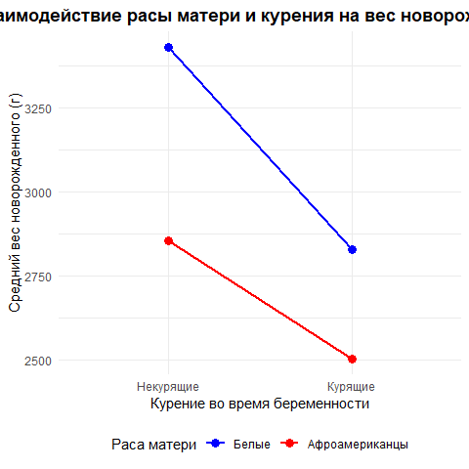
Взаимодействие расы и курения на вес новорожденных
## Таблица 4: Средний вес новорожденных по расе и курению
## # A tibble: 4 × 5
## race smoke n mean_bwt sd_bwt
## <fct> <fct> <int> <dbl> <dbl>
## 1 Белые Некурящие 44 3429. 710.
## 2 Белые Курящие 52 2827. 626.
## 3 Афроамериканцы Некурящие 16 2854. 621.
## 4 Афроамериканцы Курящие 10 2504 637.
Обсуждение
- Влияние возраста матери на вес новорожденного
На основе проведенного анализа можно сделать следующие выводы относительно первого исследовательского вопроса:
Результаты t-теста не выявили статистически значимой разницы в весе новорожденных между молодыми и взрослыми матерями.
Разница в среднем весе составила 58.1 грамм, при этом взрослые матери рожали детей с большим весом.
- Влияние расы и курения на вес новорожденного
Результаты двухфакторного дисперсионного анализа позволяют ответить на второй исследовательский вопрос:
Основные выводы:
- Влияние расы: Раса матери оказывает статистически значимое влияние на вес новорожденного (p < 0.05).
- Влияние курения: Курение матери во время беременности оказывает статистически значимое влияние на вес новорожденного (p < 0.05).
- Взаимодействие расы и курения: Взаимодействие между расой и курением не является статистически значимым (p ≥ 0.05), что означает, что эффекты этих факторов аддитивны.
Ограничения исследования
- Исследование носит наблюдательный характер, поэтому нельзя делать выводы о причинно-следственных связях.
- В анализе не учитывались другие потенциально важные факторы, такие как питание матери, социально-экономический статус и качество медицинского обслуживания.
- Размер выборки может быть недостаточным для выявления небольших эффектов.
Выводы
- Вес новорожденных не имеет статистически значимых различий между молодыми и взрослыми матерями.
- Вес новорожденного связан с расой матери и курением матери.

